**Metodologías para el Control y Monitoreo**

**de Líneas de Transporte de Relaves en la**

**Industria Minera Peruana (Minería 4.0)**

**Gianfranco Medina S.1, Diego Jesus A.2**

1 Volcan Compañía Minera, Lima, Lima, Perú ([Gmedina@volcan.com.pe](mailto:Gmedina@volcan.com.pe) - **943007362)**

2 Volcan Compañía Minera, Lima, Lima, Perú ([Djesus@volcan.com.pe](mailto:Djesus@volcan.com.pe) - **943775761)**

____________________________________________________________________________________

**RESUMEN**

La presente ponencia técnica presenta el desarrollo integral de un sistema automático de monitoreo y control aplicado a la línea de transporte de relaves de la Unidad Minera Andaychagua, como caso representativo de una solución que Volcan Compañía Minera ha implementado en todas sus unidades operativas. El ejemplo de Andaychagua se expone para fines ilustrativos en el marco de esta presentación técnica. Se detallan los aspectos de diseño, ingeniería, implementación, validación funcional y proyecciones operativas, bajo un enfoque alineado a normativas nacionales y estándares internacionales.

Este proyecto se enmarca en el Estándar Corporativo de Gestión de Relaves de Volcan y forma parte de la implementación de controles críticos establecidos para sus operaciones. La incorporación de un sistema automático de monitoreo y control en la línea de transporte de relaves responde a ese enfoque preventivo y de mejora continua. Esta solución técnica cumple con lo dispuesto por el artículo 423 del DS N.° 034-2023-EM, vigente desde enero de 2024, que exige que toda operación minera cuente con sistemas capaces de detener inmediatamente el bombeo ante la detección de fugas. Esta normativa refuerza el marco de seguridad operacional y busca prevenir impactos ambientales críticos promoviendo el cumplimiento riguroso de compromisos sociales, ambientales y regulatorios del sector minero.

La planta concentradora de Andaychagua fue uno de los primeros escenarios de aplicación del sistema automático de monitoreo y control, dada su relevancia dentro del clúster sur de operaciones de Volcan y el rol crítico de su sistema de transporte de relaves en la continuidad del proceso metalúrgico. Por ello, este caso se utiliza como referencia técnica en la presente ponencia, desde una perspectiva integral que articula los siguientes ejes:

* **Normatividad:** Cumplimiento del Estándar Corporativo de Gestión de Relaves de Volcan y del artículo 423 del DS N.° 034-2023-EM, articulado con la implementación de controles críticos operacionales y alineado con buenas prácticas internacionales (NFPA, IEC, ISA),
* **Ingeniería robusta:** Priorización de un diseño basado en instrumentación confiable y de alta disponibilidad, como transmisores de presión y caudal con protocolos HART, lógica programada en PLCs CompactLogix y arquitectura cableada redundante para el trip de bombas. Esta configuración asegura independencia frente a fallos del SCADA o de la red industrial, garantizando una respuesta automática ante eventos críticos.
* **Adaptación a condiciones extremas:** Diseño orientado a operar de manera confiable en altitudes superiores a 4,400 msnm, donde se presentan temperaturas mínimas de hasta -10 °C, presión atmosférica reducida y niveles elevados de radiación UV. La variabilidad geológica y las pendientes pronunciadas del terreno también fueron consideradas en el diseño hidráulico y la disposición topográfica del sistema de monitoreo.
* **Optimización económica y operativa:** Implementación de una solución técnica eficiente, con menor CAPEX en comparación con sistemas avanzados que requieren modelado hidráulico y algoritmos complejos de detección de fugas, manteniendo una efectividad equivalente para eventos operacionales. El diseño asegura además un bajo OPEX, alta mantenibilidad y disponibilidad de repuestos locales.

El documento describe con detalle el circuito hidráulico protegido, compuesto por dos tuberías DN12" HDPE de 1,964 metros de longitud que operan con una concentración de sólidos cercana al 40% p/p, impulsadas por bombas de 250 HP. Se expone la filosofía de detección basada en la comparación diferencial presión-caudal, la sectoriza-ción en zonas críticas para facilitar el diagnóstico y contención, y la arquitectura de control distribuido mediante PLCs comunicados a través de fibra óptica OS2 redundante.

Las pruebas FAT y SAT evidenciaron tiempos de reacción menores a 6 segundos para la activación de alarmas y menores a 10 segundos para el trip efectivo de bombeo ante eventos inducidos, validando la alta confiabilidad del sistema. Estas pruebas fueron certificadas conforme a estándares industriales (NFPA 70, IEC 60793, ISA-SP100) y documentadas por Volcan, empresas especializadas y supervisores QA/QC externos, quedando listas para auditorías internas, fiscalización por autoridades competentes y validaciones ESG por parte de terceros.

Asimismo, se contrastó el desempeño del sistema con experiencias documentadas en operaciones internacionales, como el uso de Atmos Pipe en Minera Los Pelambres (Chile) y sistemas electromagnéticos convencionales en Fresnillo PLC (México). Se observó que el diseño implementado por Volcan alcanza niveles comparables de confiabilidad, con un CAPEX entre 40 % y 50 % menor, además de claras ventajas en facilidad de operación, mantenimiento y replicabilidad.

Finalmente, el sistema automático de monitoreo y control descrito en esta ponencia ha sido estandarizado como parte del modelo de gestión de relaves de Volcan, consolidándose como una solución técnica robusta, replicable y alineada con los más altos estándares operacionales y regulatorios. Su arquitectura modular permite proyectar futuras integraciones con tecnologías de detección avanzada (como balance volumétrico multivariable o monitoreo acústico), fortaleciendo la sostenibilidad y el desempeño técnico-ambiental de las operaciones.

1. **Introducción**

El transporte de relaves por tuberías constituye una práctica ampliamente utilizada en la operación de plantas concentradoras en la industria minera, al permitir el traslado continuo de relaves con alta concentración de sólidos desde la planta hacia su disposición final. Este proceso, requiere estrictos estándares de seguridad, control ambiental y eficiencia operativa, más aún en contextos de geografía compleja y alta sensibilidad social y ambiental.

La publicación del Decreto Supremo N° 034-2023-EM, en vigor desde enero de 2024, incorporó por primera vez disposiciones específicas orientadas a la implementación de sistemas automáticos de monitoreo y control para líneas de transporte de relaves. En particular, su artículo 423 establece la obligación de contar con un sistema de suspensión automática de bombeo ante eventos de fuga, elevando el estándar nacional de seguridad operativa en concordancia con mejores prácticas internacionales.

Volcan Compañía Minera, anticipándose a esta disposición normativa y en el marco de su Estándar Corporativo de Gestión de Relaves, así como de sus políticas de sostenibilidad y SSOMAC, desarrolló una solución técnica integral que tuvo como punto de partida la Unidad Minera Andaychagua. Este proyecto representa una innovación en el contexto peruano al integrar una lógica cableada directa y sectorización inteligente, con un CAPEX entre 40 % y 50 % menor comparado con tecnologías avanzadas, sin sacrificar confiabilidad. Esto contribuye al liderazgo de la operación minera en estándares ambientales y sostenibilidad, al tiempo que fortalece la gobernanza ambiental, social y reputacional de la compañía.

El enfoque técnico priorizó:

El uso de tecnologías probadas en minería en altitudes superiores a 4,400 msnm, evitando soluciones excesivamente sofisticadas que, si bien ofrecen capacidades analíticas avanzadas, suponen altos costos de inversión y demandan recursos humanos altamente especializados.

Se integró directamente con los sistemas existentes de control y potencia mediante lógicas cableadas independientes del SCADA para el trip físico de los CCM, reforzando la confiabilidad del sistema ante eventos críticos.

Se adoptaron protocolos abiertos (Ethernet/IP, HART), que permiten la interoperabilidad entre equipos de distintos fabricantes y una gestión eficiente de repuestos.

Este enfoque, junto con las lecciones aprendidas y buenas prácticas documentadas, ha permitido proyectar la evolución y replicabilidad del sistema en todas las unidades operativas de Volcan, fortaleciendo la estandarización técnica y la sostenibilidad operativa del modelo.

1. **Objetivos**

**OBJETIVOS**

El presente documento tiene como propósito describir los objetivos técnicos, normativos y estratégicos que guiaron el diseño e implementación del sistema automático de monitoreo y control para la línea de transporte de relaves. Esta solución, desarrollada inicialmente en la Unidad Minera Andaychagua y luego replicada en otras operaciones, busca consolidarse como un modelo de referencia para la industria minera nacional, articulando cumplimiento regulatorio, confiabilidad operativa, eficiencia económica y alineamiento con estándares internacionales.

**Normativos y corporativos**

* Consolidar el sistema dentro del Estándar Corporativo de Gestión de Relaves de Volcan, en coherencia con sus políticas de sostenibilidad y SSOMAC.
* Cumplir integralmente con el artículo 423 del DS N.° 034-2023-EM.
* Asegurar la trazabilidad técnica a través de registros (FAT/SAT, historian PI) auditables por entidades nacionales o internacionales.

**Técnicos**

* Diseñar un sistema robusto y confiable que garantice operación continua ante condiciones extremas, incluyendo altitudes superiores a 4,400 msnm, temperaturas bajo cero y exposición prolongada a radiación UV.
* Implementar lógica de control distribuido con disparo físico cableado (trip de bombas), independiente del SCADA, para garantizar una respuesta autónoma ante eventos críticos.
* Asegurar compatibilidad e integración con sistemas existentes mediante el uso de protocolos abiertos (HART, Ethernet/IP), facilitando la interoperabilidad y el mantenimiento.

**Económicos y operativos**

* Optimizar el CAPEX mediante el uso de tecnologías estándar, robustas y ampliamente disponibles en el mercado, que permiten alcanzar altos niveles de confiabilidad sin recurrir a sistemas de elevada complejidad técnica.
* Minimizar el OPEX reduciendo la necesidad de inspecciones manuales, evitando paradas innecesarias por falsos positivos y simplificando el mantenimiento mediante arquitectura modular.
* Aprovechar la integración con historian PI y diagnósticos remotos para habilitar estrategias de mantenimiento predictivo basadas en datos en tiempo real.

**Estratégicos**

* Posicionar el sistema como un modelo técnico de referencia para la industria minera, con capacidad de replicabilidad y escalabilidad a otras operaciones del grupo y del sector.
* Reforzar la estandarización de arquitectura, protocolos y repuestos en Volcan para facilitar el entrenamiento técnico y optimizar la eficiencia operativa.
* Fortalecer el liderazgo institucional de Volcan como operador alineado con principios ESG, mediante evidencia técnica verificable y trazable.

1. **Desarrollo del proyecto**
   1. **Descripción del circuito de transporte a proteger**

**Características hidráulicas**

El circuito principal está compuesto por dos tuberías paralelas DN 12” (300 mm, HDPE SDR 17), una en operación y otra en reserva, configuradas para distribuir la carga de desgaste y garantizar la continuidad del sistema.

La longitud total del trazado es de aproximadamente 1,964 metros, con un desnivel geodésico de ~20 metros, desde una cota inicial de 4,435 msnm hasta una cota final de 4,415 msnm. Si bien está pendiente contribuye a superar parte de las pérdidas de carga, también exige medidas específicas para evitar golpes de ariete.

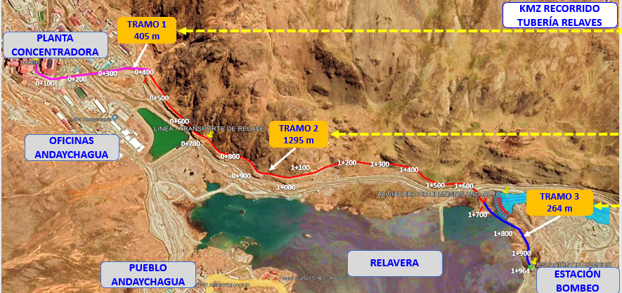

**Mapa 1**

Ubicación y extensión del sistema

El sistema fue diseñado para transportar un caudal nominal de 110 l/s, impulsado por dos bombas centrífugas de 250 HP (una operativa y otra de reserva), asegurando redundancia hidráulica y estabilidad operativa.

**Elementos complementarios**

El trazado de la línea de transporte de relaves cuenta con un sistema de contingencia compuesto por canales de contención secundaria, revestidos con geomembrana y concreto, que permiten controlar posibles derrames accidentales.

Además, se dispone de una poza de contingencia intermedia, con capacidad para retener el volumen equivalente a tres minutos del caudal máximo de operación, actuando como segunda barrera física en caso de falla o interrupción en el sistema.

* 1. **Principio de operación del sistema**

**Filosofía de detección**

El sistema se basa en una lógica de detección diferencial presión-caudal, que analiza las señales de proceso en tiempo real para determinar el estado operativo del circuito. Esta lógica permite identificar con precisión condiciones normales, transitorias y de falla, y activar respuestas automáticas de forma oportuna:

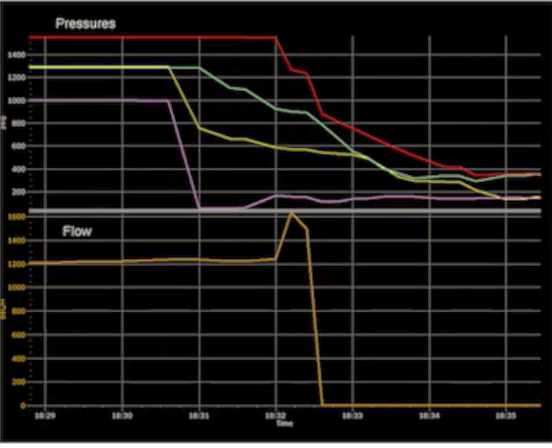

**NORMAL / TRANSITORIO**

**FALLA**

**Esquema 1**

Detección de presión en el sistema

* **Normal:** Lecturas de presión y caudal dentro de los rangos esperados, con variaciones menores al ±5 % respecto al setpoint dinámico.
* **Transitorio controlado:** Cambios temporales asociados a eventos operativos como arranques, paradas programadas o cambios en los equipos de impulsión. En estos casos, se activa una lógica de histéresis para evitar disparos innecesarios.
* **Falla:** Un descenso brusco de presión sin una correlación inmediata con el caudal —o viceversa— indica una posible fuga. Ante esta condición, se activa automáticamente:
  + El trip de las bombas mediante la activación de salidas digitales hacia el CCM.
  + Las alarmas audiovisuales tanto en campo como en la sala de control.
  + El registro del evento en el sistema historian PI para su análisis posterior.

**Comparación con soluciones avanzadas**

En algunas operaciones internacionales, como el uso de Atmos Pipe en Minera Los Pelambres (Chile), se emplean algoritmos multivariable como SPRT, balance volumétrico o PDA, que permiten incluso estimar la ubicación exacta de una fuga. No obstante, estas soluciones requieren instrumentación adicional como sensores distribuidos DTS, RTD y software especializado, lo que puede duplicar el CAPEX frente a configuraciones convencionales.

Por esta razón, en la Unidad Minera Andaychagua se optó por un diseño clásico y robusto basado en lógica presión-caudal, con arquitectura modular y capacidad de evolucionar hacia un modelo híbrido en futuras etapas de madurez tecnológica.

* 1. **Características de la instrumentación empleada**

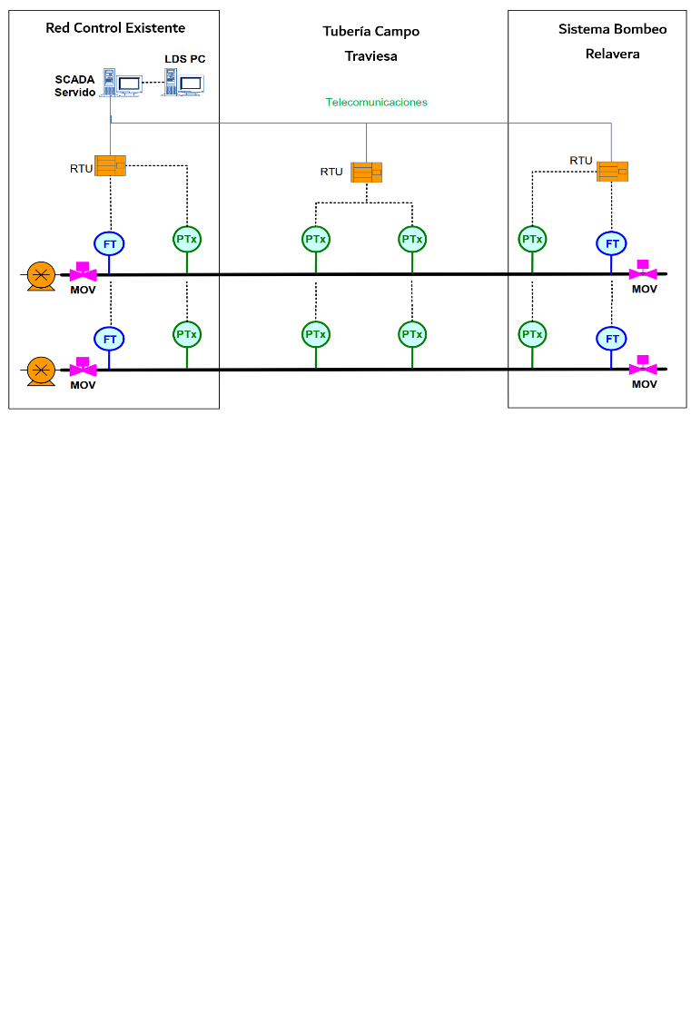

**Esquema 2**

Diagrama del sistema

**Transmisores de presión**

* Se utilizaron transmisores Siemens SITRANS P320/P420, fabricados en carcasa de acero inoxidable con sellos cerámicos CERTEC, especialmente resistentes a la abrasión típica de slurry con alto contenido de sólidos (>40% en peso) y ubicados en zonas criticas
* Cada instrumento tiene precisión de ±0.2% del span, display local retroiluminado, memoria interna para diagnóstico, y comunicación HART que permite recuperar desde el SCADA su historial de calibración y alarmas propias (alarms & events log).

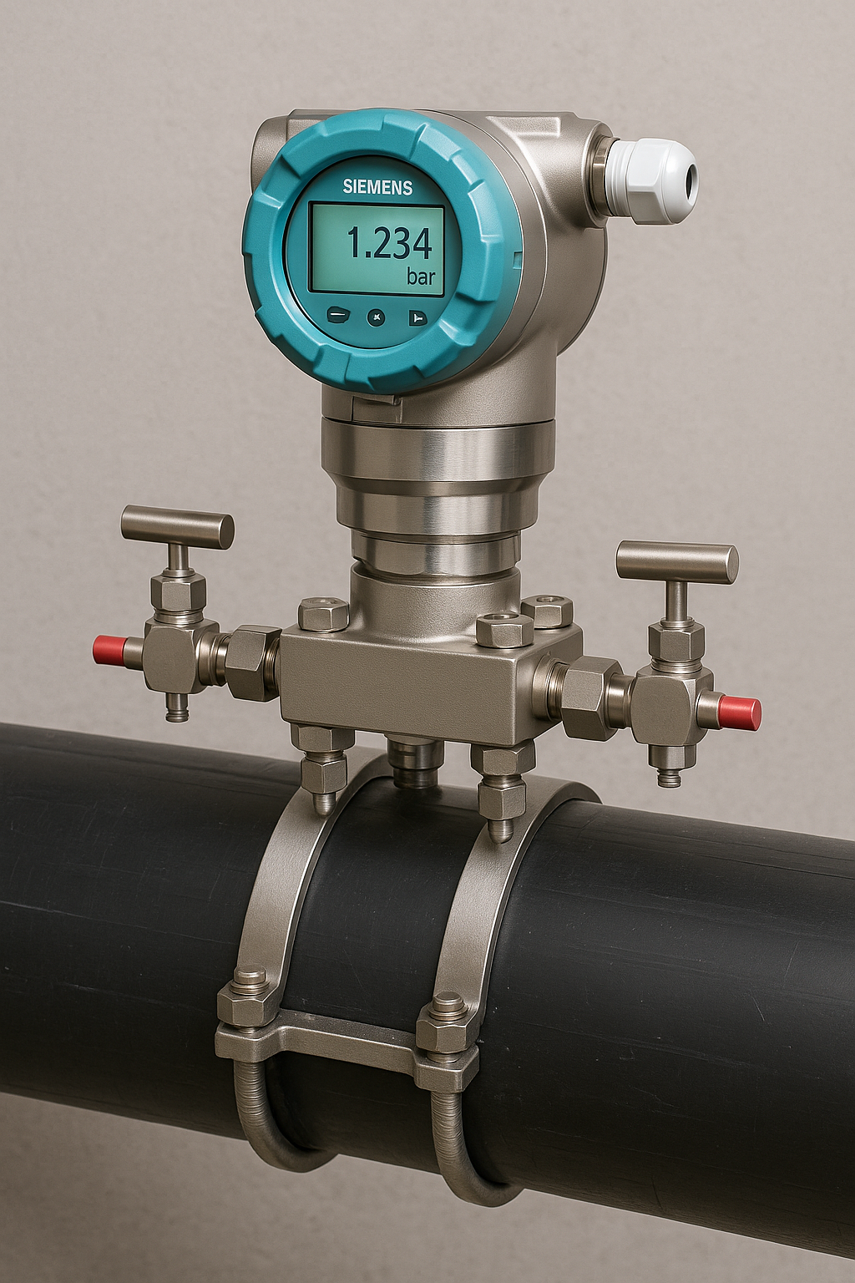

**Imagen 1**

Transmisor de presión

* La instalación se realizó en tees soldadas a la línea, con válvulas de bloqueo y drenaje, permitiendo aislar el sensor para mantenimiento sin interrumpir la operación.

**Medidores electromagnéticos**

* Los medidores de flujo son de tipo electromagnético (magmeter), DN 250, con liner interno de poliuretano y electrodos Hastelloy, aptos para medios abrasivos y ligeramente corrosivos.
* La elección del liner respondió a experiencias en la misma unidad minera, donde se evidenció que el poliuretano tenía el mejor rendimiento ante impacto de partículas gruesas frente al PTFE o ebonita.
* Cada magmeter tiene salida 4-20 mA + HART, totalizador local, y detección automática de tubería vacía (“empty pipe detection”) que lanza un error en caso de cavitación total.

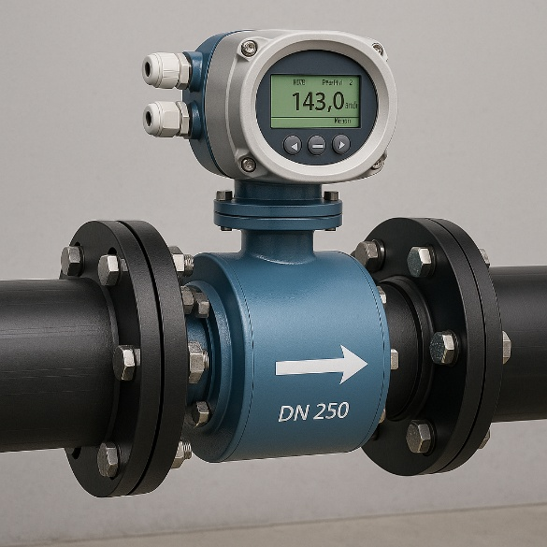

**Imagen 2**

Medidor electromagnético

**Elementos complementarios**

* En cada zona se instalaron alarmas audiovisuales compuestas por balizas LED IP55 de alta luminosidad y sirenas con alcance de 105 dB a 1 m, con el objetivo de proporcionar alertas inmediatas ante eventos de fuga o condiciones anómalas. Estos dispositivos refuerzan la respuesta temprana en campo, permitiendo la intervención oportuna del personal técnico y facilitando la verificación visual y auditiva del estado operativo del sistema.
* Los instrumentos están identificados con TAGs grabados en placas de acero inoxidable (conforme ISA 5.1) para soportar la intemperie.
  1. **Características de gabinetes, medios de comunicación y, energía y protección**

Cada gabinete Rittal fue montado con las siguientes especificaciones:

* Protección IP66/NEMA4X, construido en acero inoxidable con pintura anticorrosiva resistente a UV y polvo. Las pruebas FAT incluyeron pulverización con niebla salina simulada durante 72 h sin deterioro.
* Incorporan un PLC Allen Bradley CompactLogix 1769-L30ER, configurado con rutinas específicas para diferenciar estado normal, transitorio y alarma, con tiempos de persistencia configurables.
* Cada PLC se comunica con un RTU Crevis Ethernet/IP con módulos analógicos de 4-20 mA + HART, que permiten el diagnóstico detallado del lazo (loop status) sin interrumpir señal.
* Los gabinetes incluyen switch industrial Cisco IE 3000 con puertos SFP, sobre el cual viaja el tráfico Ethernet/IP a través de fibra óptica OS2 monomodo, con redundancia ring configurado mediante protocolo DLR (Device Level Ring).

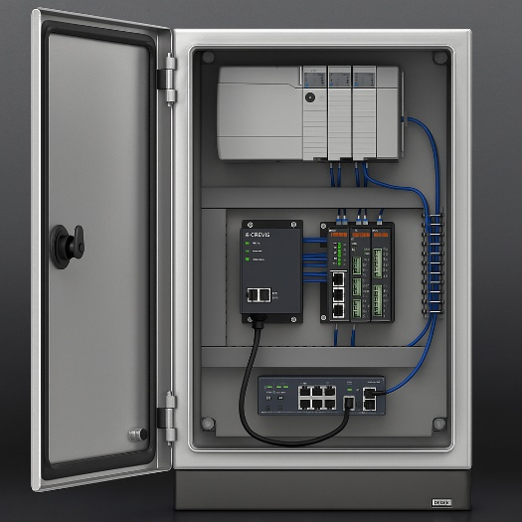

**Imagen 3**

Gabinete COM Master & Esclavo.

**Energía y protección**

* Se instalaron UPS Emerson SolaHD, con baterías dimensionadas para otorgar >24 h de autonomía, considerando consumo del PLC, RTU, switch y baliza.
* Todos los circuitos están protegidos con supresores de sobretensión (SPD) de 50 kA, en cumplimiento con la norma NTP IEC 60947-2. Esta medida es esencial para mitigar los riesgos asociados a descargas atmosféricas, especialmente en zonas de operación expuestas a tormentas eléctricas frecuentes.
  1. **Sectorización del circuito de trasporte de relave**

**Lógica de sectorización**

El diseño del sistema segmentó el circuito en tres zonas hidráulicas y de control, definidas en función de las pendientes del terreno y de los puntos donde históricamente se han registrado transitorios relevantes. Esta sectorización facilita la supervisión operativa y permite implementar estrategias diferenciadas de control y respuesta.

|  |  |  |
| --- | --- | --- |
| **Zona** | **Longitud** | **Infraestructura principal** |
| 1 | 0-600 m | Gabinete principal, PLC maestro, sirena cámara IP1. |
| 2 | 600-1,300 m | Gabinete esclavo intermedio, RTU local, sirena cámara IP2. |
| 3 | 1,300-1,950 m | Gabinete esclavo final, último control antes relavera, cámara IP3. |

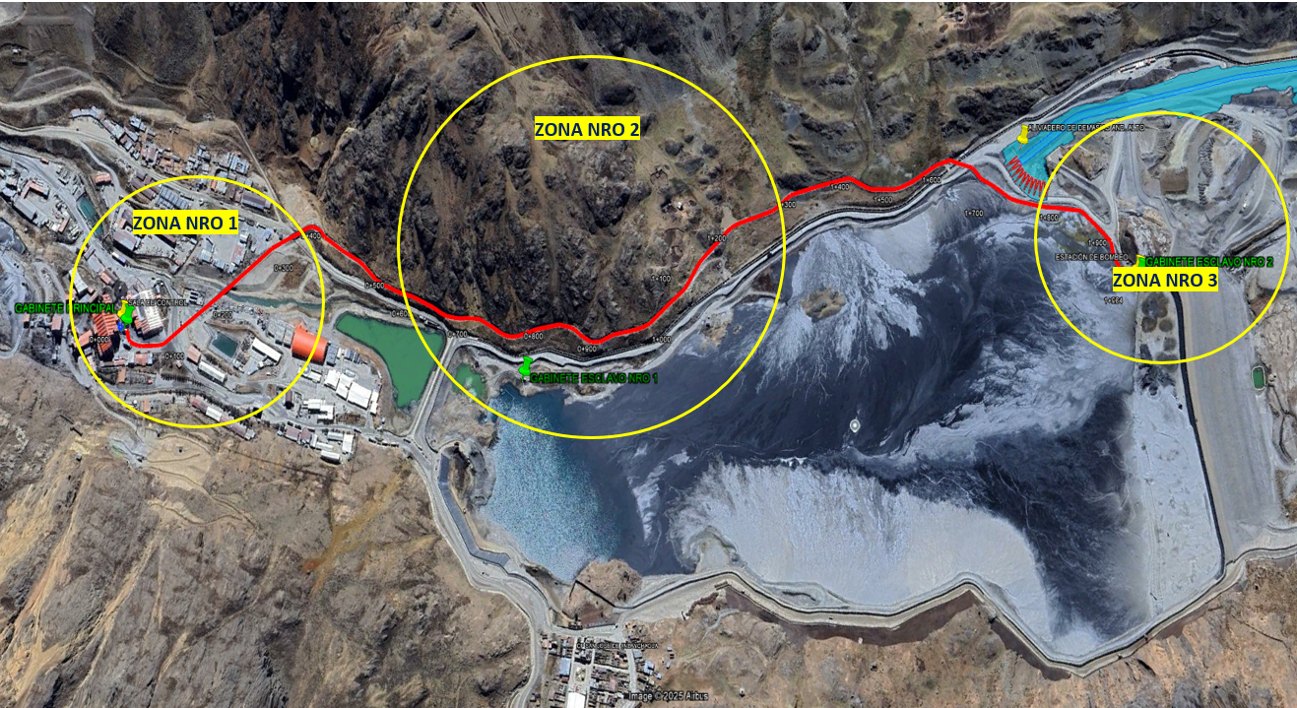

**Imagen 4**

Sectorizado de zonas – línea Relaves Mina Andaychagua

Por cada sector se habilitó un mástil estructural destinado a soportar cámaras de monitoreo y una cruceta para organizar el sobrante de fibra óptica. Estos mástiles están fabricados con tubería galvanizada Schedule 40, tienen una altura de 10 metros y están diseñados para resistir vientos de hasta 130 km/h y sismos con aceleración de diseño 0.3 g.

**Ventajas operativas**

* Permite realizar un diagnóstico preciso por tramos. Si se detecta una anomalía en la Zona 3, el personal puede concentrar inmediatamente su inspección en ese sector, reduciendo tiempos de respuesta.
* Facilita el aislamiento hidráulico para mantenimiento o intervención, permitiendo cerrar válvulas solo aguas abajo del evento, sin necesidad de interrumpir todo el sistema.
  1. **Instalación de componentes en campo**

**Montaje mecánico**

* Los sensores fueron montados sobre derivaciones reforzadas con collarines metálicos para evitar puntos débiles en la tubería HDPE.
* Los equipos (gabinetes & cámaras) fueron instalados sobre mástiles metálicos para asegurar su protección y vista libre para las cámaras de videovigilancia.

**Esquemático de Instalación – Sector Nro 1**

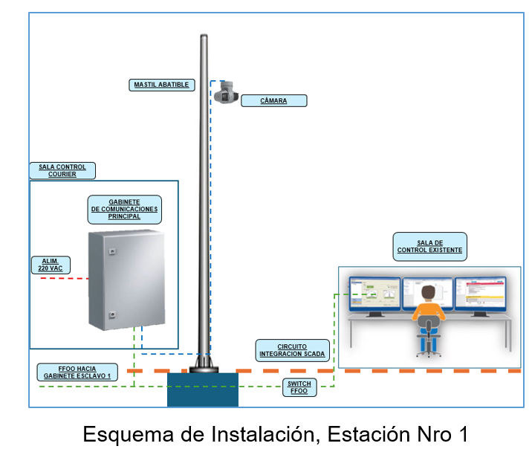

**Imagen 5**

Esquema de Instalación de Gabinete & Camara – Sec 1

**Esquemático de Instalación – Sector Nro 2**

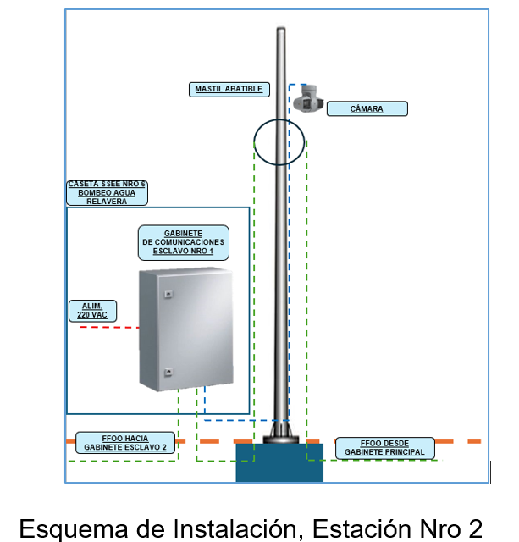

**Imagen 6**

Esquema de Instalación de Gabinete & Camara – Sec 2

**Esquemático de Instalación – Sector Nro 3**

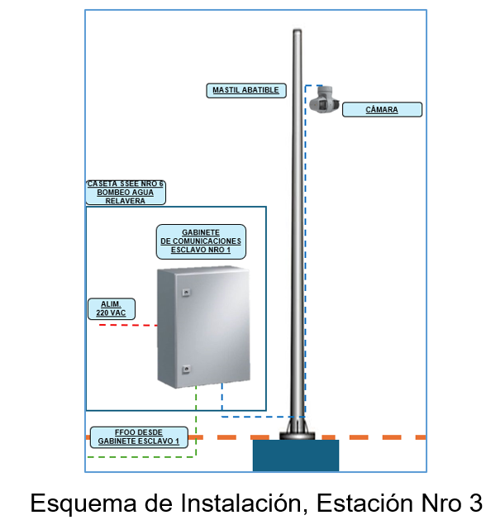

**Imagen 7**

Esquema de Instalación de Gabinete & Camara – Sec 3

* Los cables de señal fueron canalizados en tuberías conduit con packing interno para evitar ingreso de polvo y agua.

**Tendido de fibra óptica**

* El tendido se hizo con fibra ADSS (All-Dielectric Self-Supporting) con armadura, diseñada para ser utilizada en entornos exteriores y ofrecer una solución de transmisión de datos eficiente y de alto rendimiento, especialmente para aplicaciones en redes de telecomunicaciones, servicios de Internet y otras aplicaciones industriales.
* La fibra óptica se instaló en paralelo al trazo de la tubería existente, adosada a una de las tuberías a proteger.

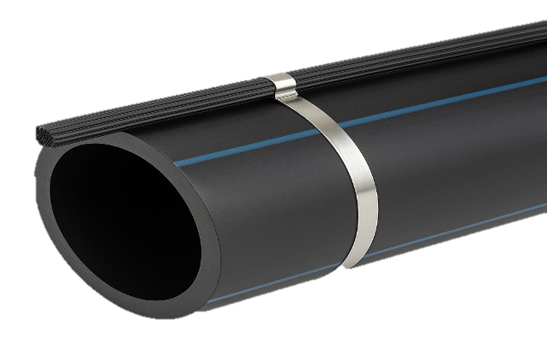

**Imagen 8**

Esquema de Instalación de FFOO adosado a tubería HDPE.

* Fusiones SC/APC protegidas en cajas herméticas rellenas de gel antihumedad.

**Instalación eléctrica**

* Cada gabinete cuenta con sus propias tomas de puesta a tierra, vinculadas a un anillo enterrado de cobre desnudo 35 mm², que mide resistencias <10 Ω en pruebas de caída de potencial.
* Se incluyó circuitos eléctricos con diferenciales tipo A de 30 mA, cumpliendo el DS-009-2005-EM Reglamento de Seguridad
  1. **Integración con gabinetes e interconexión con SCADA**

**Nivel local**

Cada PLC recibe señales analógicas (presión y caudal) y procesa en rutinas específicas para comparar las variaciones instantáneas contra umbrales dinámicos.

Si el evento sobrepasa la ventana permitida, activa las salidas digitales que están cableadas físicamente al CCM, provocando el disparo inmediato.

**Diagrama interconexión – Sector Nro 1**

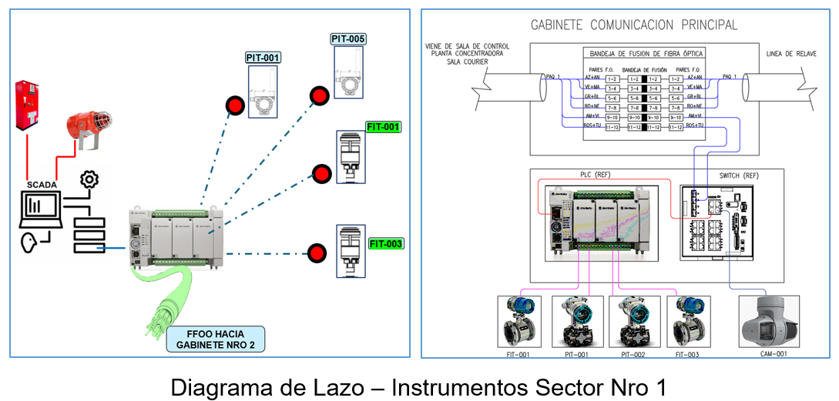

**Imagen 9**

Diagrama de Conexión & FFOO – Zona Nro 1

**Diagrama interconexión – Sector Nro 2**

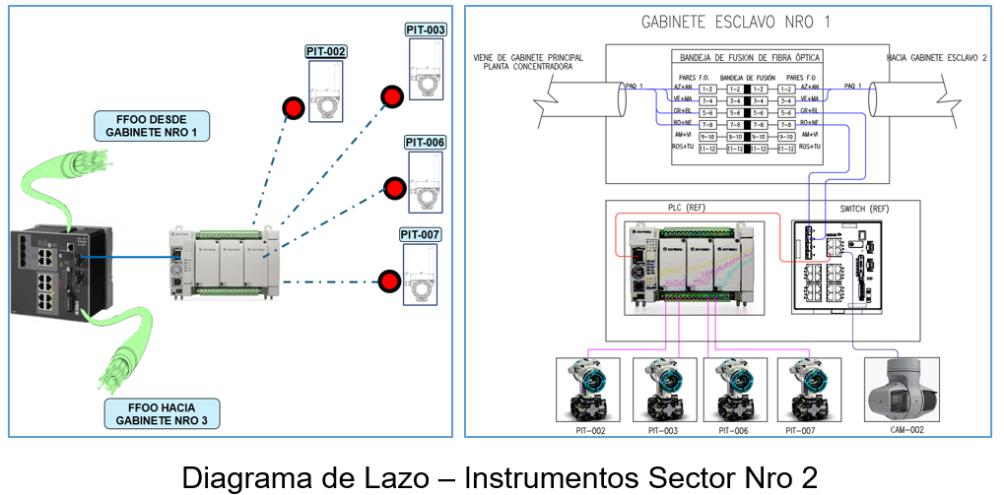

**Imagen 10**

Diagrama de Conexión & FFOO – Zona Nro 2

**Diagrama interconexión – Sector Nro 3**

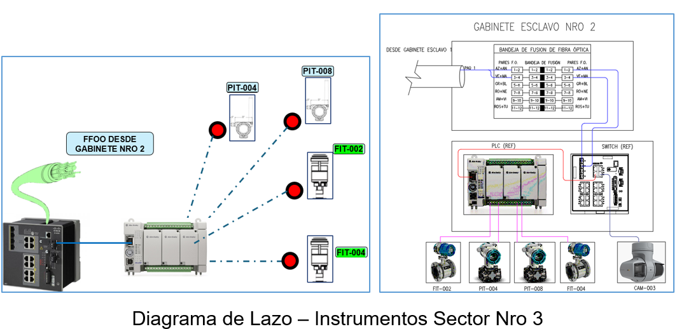

**Imagen 11**

Diagrama de Conexión & FFOO – Zona Nro 3

**Nivel centralizado**

Mediante la fibra óptica, todos los PLC comunican sus datos a la sala de control, donde el SCADA corporativo levanta pantallas gráficas con históricos de tendencia, totales acumulados y estado en tiempo real (verde: normal, amarillo: transitorio, rojo: alarma).

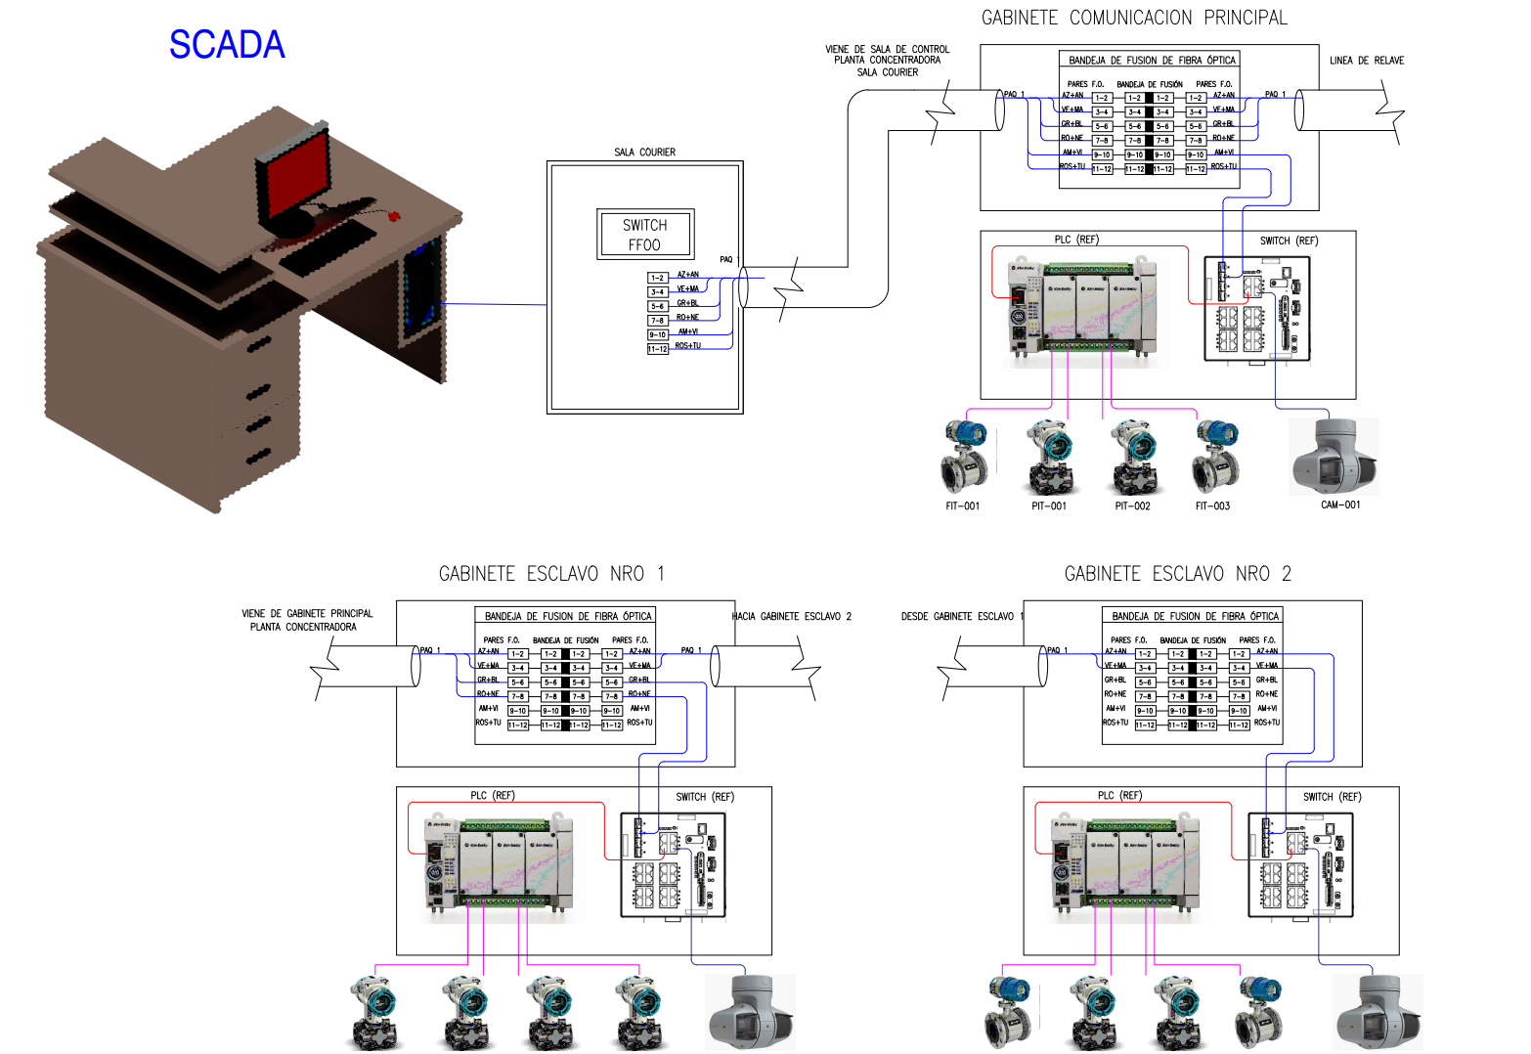

**Imagen 12**

Diagrama arquitectura de Control - General

Se implementó un protocolo para que cualquier evento mayor genere también una notificación automática vía email y SMS a jefes de guardia y centro de control de manera redundante.

**Redundancia**

Esto asegura una arquitectura robusta:

* Capa 1: lógica cableada directa PLC → trip CCM (independiente del SCADA).
* Capa 2: alarmas locales (sirenas/balizas) visibles en campo.
* Capa 3: alarmas SCADA con logging y alertas a dispositivos móviles.
  1. **Interacción y recuperación de datos**

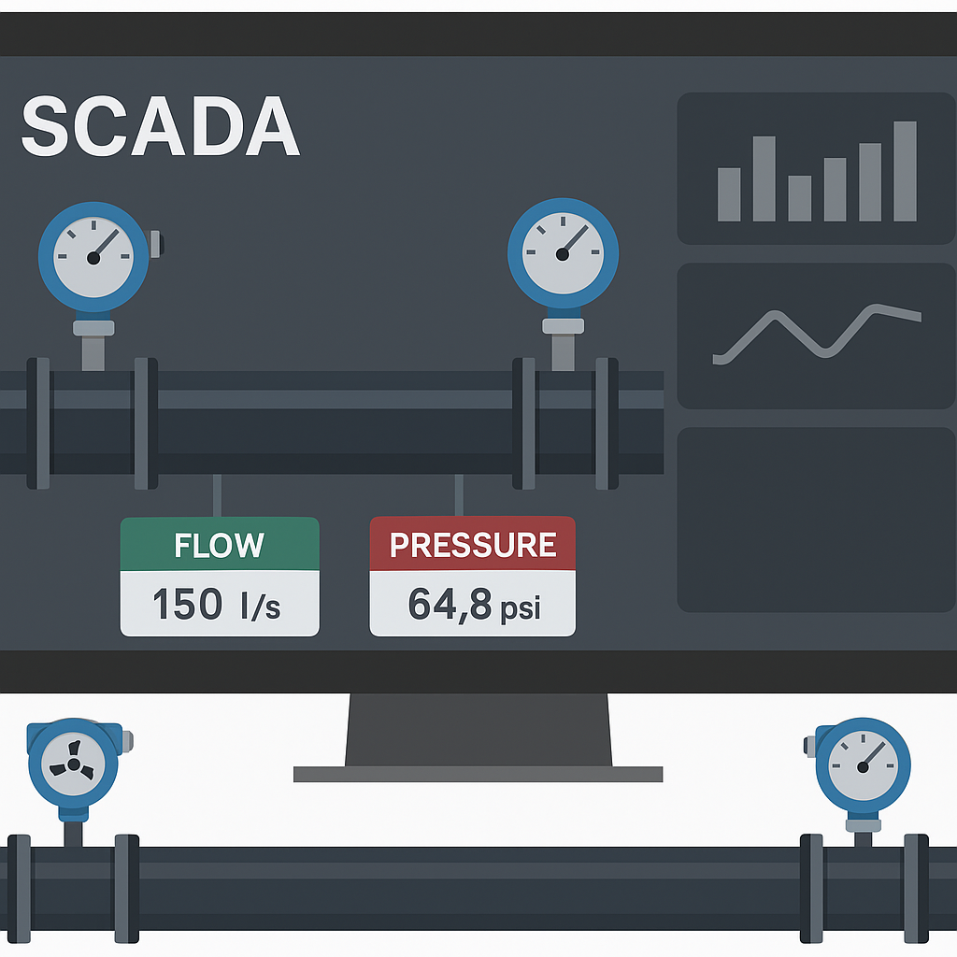

**Imagen 13**

Témplate de Visualización de parámetros de Operación.

**Diagnóstico avanzado**

Gracias a los módulos HART, desde la misma sala de control se puede:

* Consultar diagnósticos NE107 (indicadores verdes/amarillos/rojos del sensor).
* Ejecutar comandos remotos para verificar rangos o enviar comandos de calibración sin desmontar el transmisor.

**Historian**

Los datos son almacenados en un PI System que captura cada 2 s los valores de presión, caudal, estados de salidas digitales, y logs de alarmas. Esto permite posteriormente:

* Generar reportes semanales de desempeño del sistema.
* Crear dashboards para indicadores ambientales (m3 transportados sin incidentes).
* Auditar eventos post-mortem en caso de cualquier inspección ambiental.
  1. **Procesamiento de datos y pruebas efectuadas**

**Lógica adaptativa**

Usando los sensores de proceso disponibles en el circuito a través de plataformas de monitoreo y control remoto, como los sistemas de Control de Supervisión y Adquisición de Datos (SCADA), es posible para los operadores monitorear el sistema y desde una ubicación central, recibir alertas instantáneas sobre fugas e iniciar acciones de respuesta inmediatas. Para este fin se realizó un desarrollo multiparamétrico y de analítica que incluyó lo siguiente.

**Balance de línea:** se ingresaron los parámetros del circuito que permita obtener el desequilibrio de medición entre el flujo entrante y saliente durante diferentes períodos de tiempo. Para esto se incluyó el balance de línea, balance de volumen, balance de volumen modificado y balance de masa compensado. El desequilibrio se compara con un umbral de alarma predeterminado para generar alertas.

**Monitoreo de presión/flujo:** se analiza la relación entre las salidas de los sensores para determinar si indican una anomalía. Generalmente utiliza la tasa de cambio en el flujo y/o la presión y las técnicas de reconocimiento de firmas.

**Modelo transitorio en tiempo real:** se configuró y ejecutó un modelo hidráulico específico del circuito en línea basado en las condiciones límite proporcionadas por los instrumentos de campo en puntos de impulsión, intermedio y descarga de relave. Las entradas típicas de campo incluyen tasa de flujo y presión. Las alarmas de fuga se generan comparando los valores medidos con los valores calculados por el modelo.

El método de análisis estadístico utilizado por el sistema **es el balance de volumen estadístico** (SVB, por sus siglas en inglés), basado en la prueba de razón de probabilidad secuencial (SPRT, por sus siglas en inglés).

El SPRT es un método de prueba de hipótesis utilizado para decidir entre un escenario de fuga (H1) y un escenario sin fuga (H0). Los datos utilizados para el SPRT son el balance de volumen compensado de inventario.

El SPRT calcula la razón de la probabilidad de una fuga sobre la probabilidad de no fuga y decide si el balance de volumen corregido ha aumentado con una probabilidad predeterminada, por ejemplo, 99%.

La tecnología SVB aplica el SPRT para detectar cambios en el comportamiento general del flujo y la presión en los puntos de recepción y entrega.

Aunque el control y la operación pueden variar de presentarse un cambio en el sistema de impulsión (cambio de bombas), la relación entre la presión y el flujo de la tubería siempre cambiará después de que se desarrolle una fuga en sistema.

Por ejemplo, una fuga normalmente causará que la presión de la tubería disminuya e introducirá una discrepancia entre la tasa de flujo de recepción y la de entrega.

El sistema SVB está diseñado para reconocer estos patrones; la determinación de fuga se basa en cálculos de probabilidad en intervalos regulares de muestreo. Aunque los cambios operacionales causan fluctuaciones en el flujo y la presión en un circuito de impulsión, estadísticamente, el volumen total que entra y sale de una red debe estar equilibrado por la variación de inventario dentro de la red. Este equilibrio no se puede mantener si ocurre una fuga en una red, y la desviación del equilibrio establecido es detectada por el SPRT. La combinación de SPRT con reconocimiento de patrones proporciona al sistema SVB un nivel muy alto de fiabilidad del sistema, es decir, alarmas espurias mínimas.

Bajo operaciones sin fuga, el principio de balance de volumen determina que la diferencia entre la tasa de flujo de recepción y la de entrega debería ser similar a la variación de inventario en un oleoducto. Por lo tanto, se calcula el siguiente término:

$$τ\left(t\right)=\sum_{1}^{M}{Q_{i}\left(t\right)- \sum_{1}^{N}{Q_{0}\left(t\right)- \sum_{1}^{L}{{∆Q}_{j}\left(t\right) }}}$$

Donde:

$τ$ se llama el término corregido de desequilibrio de flujo en el tiempo t. En la práctica, $τ$ (t) generalmente fluctúa alrededor de un valor no nulo debido a las diferencias inherentes en los instrumentos y el comportamiento propio del fluido,

$Q_{i} :$ medición de flujo en el punto de recepción.

$Q_{0 }:$ representa la medición de flujo en los puntos de entrega.

$M y N:$ son los puntos de ingreso y salida. En este caso consideramos 1 ambos valores y *L* es el número de secciones del sistema. Para nuestro caso consideramos 3 sectores.

${∆Q}_{j}$ (t) es un término de corrección para la variación de lectura durante el período de muestra de t-1 a t. ${∆Q}_{j}$ (t) es una función de la presión y la temperatura en la sección del oleoducto.

Luego de programado el algoritmo de barrido estadístico, se configuró el sistema para que inicie la recopilación de datos reales durante un periodo de un periodo de 30 días de operación normal, con lo que se ajustan a la realidad del slurry (variabilidad natural por granulometría y densidad).

**Pruebas FAT/SAT**

Las pruebas SAT en campo consistieron en cierres parciales de válvulas y cambios abruptos en el sistema de bombeo y Softstarter para verificar que se discriminara correctamente entre transitorios controlados y fallas reales.

El disparo del trip físico del CCM ocurrió en promedio en 8,7 s, mientras que el registro en el historian tardó apenas 2 s más, confirmando la robustez y sincronización del sistema.

* 1. **Certificación del sistema**

El proceso de certificación del sistema contempló varias etapas que fueron exhaustivamente documentadas, garantizando la trazabilidad y validación por parte de Volcan compañía minera, empresas especializadas y supervisores externos**.** Esto con la finalidad de consolidar el sistema dentro del Estándar Corporativo de Gestión de Relaves de Volcan, en coherencia con sus políticas de sostenibilidad y SSOMAC además de cumplir con la normativa

**Protocolos desarrollados**

Protocolos FAT (Factory Acceptance Test): realizados en el taller del integrador de automatización, donde se conectaron todos los PLCs, módulos HART y alarmas en un banco que simuló la topología final. Aquí se verificaron:

* La programación del PLC, sus rutinas, tiempos de retardo e histéresis configurada.
* El funcionamiento del trip directo del circuito cableado hacia los contactores de simulación.
* La correcta visualización y logging en un SCADA temporal.

**Protocolos SAT (Site Acceptance Test):** en campo, con la línea hidráulica real, simulando fallas inducidas (cierres parciales rápidos de válvulas), observando la discriminación con transitorios reales. También se probaron fallas en el switch para verificar redundancia y trip local.

**Normas técnicas cumplidas**

El proyecto garantiza cumplimiento de:

* NFPA 70 (NEC), aplicable a ambientes no clasificados pero con polvo fino y riesgo mecánico.
* IEC 60793, estándares internacionales para transmisión por fibra óptica monomodo, asegurando pérdidas <0.3 dB por conector SC/APC.
* ISA-SP100, buenas prácticas de integración de instrumentación con lógica distribuida.
* NTP IEC 60947-2, referente a protecciones eléctricas de baja tensión en tableros y gabinetes.

Cada paso quedó certificado con actas firmadas por Volcan, contratista principal, supervisor de QA/QC y el responsable del sistema eléctrico mina

* 1. **Costos de implementación**

**Inversión detallada**

|  |  |  |  |
| --- | --- | --- | --- |
| **Concepto** | **Suministro**  **($)** | **Instalación**  **($)** | **Total**  **($)** |
| Instrumentos presión/caudal | 56,000 | 11,500 | 67,500 |
| Gabinetes + PLC + UPS + RTU | 29,043 | 3,600 | 32,643 |
| Fibra óptica OS2 + empalmes | 22,000 | 7,200 | 29,200 |
| Balizas, mástiles, cámaras IP | 15,000 | 2,800 | 17,800 |
| Ingeniería, FAT, SAT | - | 5,500 | 5,500 |
| **Total directo (sin IGV)** | **122,043** | **30,600** | **152,643** |

**Tabla 1**

Resumen – Costo de inversión

**Justificación económica**

Comparado con sistemas avanzados (Atmos Pipe o balance volumétrico con PDA), que en proyectos similares de Minera Los Pelambres superaron USD 400,000, este esquema permitió cumplir el DS N° 034-2023-EM a un CAPEX ~40% menor, manteniendo alta confiabilidad.

Además, se prevé una reducción del costo operativo OPEX estimado en USD ~32,000/año, dado que:

* Disminuyen patrullajes manuales.
* Se optimiza el uso del personal de instrumentación con diagnósticos HART remotos.
* Se minimizan paradas por falsos positivos
  1. **Cronograma de ejecución**

|  |  |  |  |  |  |  |  |  |  |
| --- | --- | --- | --- | --- | --- | --- | --- | --- | --- |
| **DESCRIPCIÓN** | **Abr-24** | **May-24** | **Jun-24** | **Jul-24** | **Ago-24** | **Set-24** | **Oct-24** | **Nov-24** | **Dic-24** |
| **Selección** | EvaL. Alt. |  |  |  |  |  |  |  |  |
| Trade Off | In House |  |  |  |  |  |  |  |  |
| **Factibilidad** |  | Ing. FS |  |  |  |  |  |  |  |
| Desarrollo FS |  |  | Ing. FS |  |  |  |  |  |  |
| **Construcción** |  |  |  |  |  |  |  |  |  |
| Licitación |  |  | Licitación | |  |  |  |  |  |
| Procura |  |  |  | Gest. Procura | | |  |  |  |
| Construcción |  |  |  |  |  | Construcción | |  |  |
| Comisionamiento |  |  |  |  |  |  | | Comisionamiento | |

**Estrategia de ejecución**

Se definieron dos frentes paralelos:

* Frente electromecánico (instalación de instrumentos, cámaras y cableado).
* Frente de telecomunicaciones (fibra óptica y red industrial), minimizando interferencias y acelerando plazos.

Esto permitió reducir el cronograma proyectado en 3 semanas frente al baseline original

**4. Presentación y discusión de resultados**

**Desempeño operacional**

El sistema, una vez puesto en marcha, mostró:

* Sensibilidad superior al diseño inicial, activando alarmas ante caídas de presión del 8% en lapsos de <5 s, con disparo del trip en <10 s desde el inicio del evento.
* Total, ausencia de falsos positivos durante transitorios controlados (ej. arranque de segunda bomba, cambio en setpoint del softstarter).
* Alarmas perfectamente coordinadas entre balizas locales y Scada.

**Comparación con proyectos internacionales**

* En Chile (Minera Los Pelambres) se implementaron algoritmos Atmos Pipe (balance + SPRT), con resultados sobresalientes en microfugas (<1% del caudal), pero con un OPEX elevado por mantenimiento de software y personal con expertise especializado.
* En México (Fresnillo PLC), los sistemas electromagnéticos tradicionales mostraron buena respuesta ante eventos reales, aunque carecían de redundancia cableada para el trip. En Andaychagua, esto se resolvió con lógica cableada directa, reduciendo riesgos si falla el SCADA.

**Valor agregado estratégico**

El sistema implementado responde al Estándar Corporativo de Gestión de Relaves de Volcan, a sus políticas de sostenibilidad y SSOMAC, y al artículo 423 del DS N.° 034-2023-EM, y tuvo como primera implementación la Unidad Minera Andaychagua. Su arquitectura modular y trazabilidad técnica han sido estandarizadas en todas las unidades operativas, facilitando su integración y fortaleciendo la preparación frente a auditorías ambientales y validaciones ESG.

Este modelo técnico replicable consolida un precedente para la industria minera nacional, desde un enfoque operativo eficiente, alineado con principios de gobernanza ambiental y responsabilidad corporativa.

**5. Conclusiones y recomendaciones**

**Cumplimiento integral del marco normativo nacional:**

El sistema automático de monitoreo y control de la línea de transporte de relaves implementado en la Unidad Andaychagua satisface de manera completa y verificable el requisito establecido en el Decreto Supremo N° 034-2023-EM Art. 423, asegurando la detención inmediata del bombeo ante detección de eventos anómalos, como fugas o rupturas. Esta adecuación normativa mitiga riesgos legales y previene paralizaciones que podrían afectar la continuidad operativa y la cadena de valor del concentrado de zinc y plomo que sostiene el negocio.

**Alta confiabilidad técnica y operacional:**

La estrategia adoptada combinó instrumentación convencional de alto rendimiento —como transmisores electromagnéticos de caudal y transmisores de presión con protocolo HART— con una arquitectura distribuida basada en PLCs CompactLogix y una lógica de trip cableado directo a los CCM. Esta configuración permitió alcanzar tiempos de reacción inferiores a 10 segundos en las pruebas FAT y SAT, sin registrar falsos positivos durante condiciones transitorias controladas, como arranques o variaciones en la velocidad de bombeo. El diseño validó su capacidad de respuesta autónoma y confiable frente a eventos críticos, reforzando la robustez operativa del sistema.

**Adaptación eficaz a condiciones extremas del entorno andino:**

El sistema fue diseñado para operar de forma confiable en altitudes superiores a 4,400 msnm, en condiciones de baja temperatura (hasta -10 °C) y alta exposición a radiación UV. Se emplearon materiales y configuraciones eléctricas con protección reforzada, asegurando su resistencia ante condiciones climáticas severas y operativas de montaña. Esta concepción técnica refuerza la robustez física del sistema y reduce significativamente la probabilidad de fallas que puedan afectar el transporte de relaves.

**Optimización del CAPEX sin sacrificar robustez:**

Frente a soluciones avanzadas como Atmos Pipe (SPRT, balance volumétrico y PDA) implementadas en operaciones internacionales, que pueden duplicar el CAPEX, el diseño aplicado en Volcan y Andaychagua en particular logró un equilibrio técnico-económico eficaz. El sistema alcanzó tiempos de detección comparables con un CAPEX entre 40 % y 50 % menor, siendo una alternativa idónea para operaciones mineras que requieren eficiencia sin comprometer la seguridad ambiental ni el cumplimiento normativo.

**Fortalecimiento del enfoque ESG y reputación ambiental corporativa:**

Este proyecto no solo da respuesta a los requerimientos regulatorios, sino que fortalece el posicionamiento de Volcan como una operación minera responsable, alineada con estándares internacionales de sostenibilidad. La integración del sistema con historian PI, sus capacidades de trazabilidad digital, análisis de tendencias y auditoría remota permiten respaldar el cumplimiento de compromisos ESG y facilitar procesos de fiscalización ambiental.

Además, esta implementación se alinea con los principios del enfoque **CleanWork** en sostenibilidad ambiental, al priorizar soluciones prácticas, medibles y técnicamente verificables para la gestión responsable de componentes críticos como las líneas de transporte de relaves.

**Generación de una plataforma escalable y replicable:**

La solución implementada se ha convertido en una buena práctica corporativa en Volcan, replicada en todas sus unidades operativas (Andaychagua, Carahuacra, Chungar, Cerro, Alpamarca) bajo un modelo técnico estandarizado. Esta estandarización permite capitalizar la experiencia adquirida, optimizar entrenamientos, homologar repuestos críticos y reducir futuros costos de ingeniería. Además, ofrece una base sólida para su adopción en otras operaciones de la industria minera, como modelo replicable alineado a estándares de sostenibilidad y eficiencia operativa.

**Apertura para mejoras tecnológicas futuras:**

Si bien el sistema actual fue concebido con un enfoque robusto y eficiente frente a fugas operacionales, su arquitectura modular y el uso de protocolos abiertos (Ethernet/IP, HART) dejan abierta la posibilidad de evolucionar hacia modelos híbridos en etapas futuras. Esto permitiría, si las condiciones lo requieren, la incorporación de algoritmos de análisis multivariable como PDA (Pressure Point Analysis) o tecnologías complementarias como detección acústica distribuida (DAS), principalmente en tramos críticos o de mayor extensión, sin comprometer la simplicidad operativa ni la eficiencia técnica alcanzada.

**Contribución estratégica a la continuidad del negocio:**

La implementación de un sistema automático, redundante y con alarmas multicanal (visuales, sonoras, SCADA y vía mensajería) garantiza la continuidad operacional de la planta concentradora, minimizando paradas no programadas que puedan interrumpir el plan de producción y exportación de concentrados. Esta confiabilidad operativa, respaldada por arquitectura distribuida y monitoreo en tiempo real, representa un beneficio directo para la sostenibilidad financiera del activo y refuerza la resiliencia del negocio ante eventos inesperados.

**Recomendación estratégica final:**

Consolidar programas de mantenimiento predictivo apoyados en los datos históricos del historian PI y en las capacidades de diagnóstico remoto mediante protocolo HART. Estos programas deben complementarse con auditorías técnicas internas que garanticen la operatividad y trazabilidad del sistema.

Se recomienda mantener el enfoque actual centrado en eficiencia, confiabilidad y simplicidad operativa. Cualquier evolución futura debe evaluarse de forma gradual, priorizando tecnologías que aporten valor medible sin comprometer la mantenibilidad ni los estándares de robustez ya alcanzados.

**6. Anexos**

* MAND06-2024-2210-INT-DWG-001

Layout general

* MAND06-2024-2210-INT-DWG-002 Diagrama de lazo del sistema
* MAND06-2024-2210-INT-DWG-003

Área de Influencia

* MAND06-2024-2210-INT-DWG-004 Arquitectura de Control

**7. Referencias bibliográficas**

* **Atmos International (2023).**  
  Best Practices in Slurry Pipeline Leak Detection: Integration of Volume Balancing, SPRT and Pressure Analysis.  
  Disponible en: <https://www.atmosi.com>
* **Mitchell, D. & Kallum, R. (2022).**  
  Cost-effective pipeline monitoring solutions for mining operations.  
  Proceedings of SME Annual Conference. USA.
* **Schlumberger (2021).**  
  Smart Leak Detection Technologies in Slurry Pipelines: A Comparative Overview.
* **Eka Tjandra, A. et al. (2021).**  
  Risk management in tailings transport lines using automated shutdown systems.  
  Journal of Minerals Engineering.
* **Minera Los Pelambres (2021).**  
  Implementación Atmos Pipe para líneas de concentrado y relaves – Reporte técnico interno. Chile.
* **Fresnillo PLC (2022).**  
  Sistemas electromagnéticos y SCADA en líneas de relaves – Resultados y lecciones aprendidas. México.
* **Pan American Silver (2023).**  
  Informe de Gestión Ambiental – Uso de detectores de fuga en líneas de relave de alta montaña. Unidad La Arena y Shahuindo, Perú.
* **Southern Peru Copper Corporation (2020).**  
  Manual interno de operación y pruebas de líneas de relave con trip automático y telemetría

REFERENCIAS DE AUTORES

Nombre del autor: Gianfranco Medina Sanchez

Reseña profesional:

Ingeniero peruano con más de 15 años de experiencia en proyectos mineros, especializado en ingeniería y gestión de proyectos. Certificado PMP, Maestría en Administración y Diplomado en Gestión de Proyectos, actualmente ocupa el cargo de Ingeniero Senior de Proyectos Corporativos E&I en la minera VCM. Cuenta con publicaciones técnicas abordando temas sobre operación eficiente de operación de motores síncronos, mediciones eléctricas, optimización de sistemas de iluminación y sistemas de control de procesos.

Empresa: Volcan Compañía Minera.

Contacto: [gmedina@volcan.com.pe](mailto:gmedina@volcan.com.pe)

Telefono: 943007362

Cargo: Ing. Senior E&I Proyectos Corporativos en Volcan Compañía Minera

Nombre del co-autor: Diego Jesus Aranda

Reseña profesional:

Ingeniero civil con más de 15 años de experiencia en proyectos mineros en operaciones subterráneas y de tajo abierto, especializado gestión de proyectos e ingeniería. Certificado PMI – ACP / PMP, con un Maestría en Gerencia de Proyectos de Ingeniería y estudiante del V ciclo del Doctorado en Ingenieria Civil, actualmente ocupa el cargo de Sub-Gerente de Proyectos e Infraestructura en la minera VCM. Cuenta con publicaciones técnicas abordando temas sobre innovación tecnológica, sustentabilidad y gestión de proyectos de Ingeniería.

Empresa: Volcan Compañía Minera.

Contacto: [djesus@volcan.com.pe](mailto:djesus@volcan.com.pe)

Telefono: 943775761

Cargo: Subgerente de Proyectos Corporativos Volcan Compañía Minera.